

本科毕业论文（设计）
英 文 翻 译

在线购物门户网站的综合管理系统

学 院 | 网络空间安全学院
姓 名 | 蒲俊鹏
专 业 | 网络工程
班 级 | 网络工程三班
学 号 | 2017121106

在线购物门户网站的综合管理系统

摘要
目前，个人的生活方式是独一无二的。人们对于蜂拥而至的市场感到尴尬而又乏味。通过在线购物这种方式，可以帮助消费者在线购物可以节省时间。在线购物是购买者通过网络直接逐步从供应商直接购买服务或商品的过程，而无需中间服务。同样，对于大多数在线进行，在节省成本、隐私、便利和选择之间进行在线购物时，必须做出明确的权衡。目前，消费者正在逐步接收利用电子渠道以获取他们日常所需的物品。
关键字：在线购物，消费者，服务，电子渠道

介绍
在线购物是一种电子交易，使购买者能够使用网上浏览器通过网络从经销商合法地购买服务或商品。买家可以通过直接访问零售商的站点或通过使用购物网络爬虫在选出的卖方中找到喜爱产品的查询结果，这表明相似商品具有可访问性并评估了各种电子零售商。从2016年开始，客户可以使用各种设备和计算机（包括智能手机，平板电脑，笔记本电脑和台式计算机）在互联网上购物。
在线购物正比以往任何时候迅速的形式都进行着发展，尤其是在发展中国家。今天，几乎每个网民都优先在网上购买了他需求的商品。据报道，现在市场上有几家规模不大的电子商务商店或在线购物商店，并且经常有很多网上商店开始开业。实际上，常规市场上可访问的所有内容都可以在网页上访问。在网上购物可以购买蔬菜，杂货，服装，水果，文具，笔记本电脑，电视，手机，托儿用品，配件，箱包等电子产品的产品。一些地区甚至允许在线预订自行车和汽车。在网上购物只需要发送一些细微和所需的记录，汽车就会在门口运送。基于Web的购物是一种电子交易，它使购买者能够使用Web程序通过网络如实地从供应商那里购买管理软件或产品。购买者通过清楚地访问零售商的网页或通过使用购物网络爬虫在选出的卖方中寻找购物者来发现需求的后续成本，这显示了比较商品的可用性并在不同的电子零售商处进行评估。

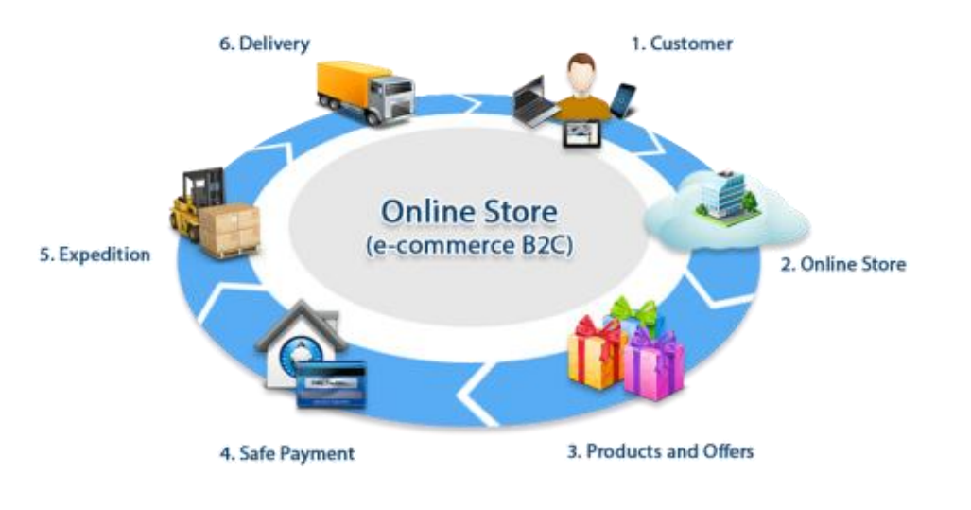
图1 网上商城

网上购物的重要性
根据研究人员调查，客户每天可以享受24小时的在线购物。客户可以随时随地购买任何产品和企业。与商店购物相比，消费者在线购物易于使用，因为客户只需轻轻一点就可以完成他的需求商品，而无需离开家。
网上购物有几个优点。它们如下：
1.可以比较实际价格和广告价格之间的差异。
2.可以使用返现优惠的折扣。
3.节省用户时间。
4.查询所需产品。
5.可以轻松地与其他零售商比较价格。
6.随时随地都可以购买商品。
7.也可以从国外市场购买商品。
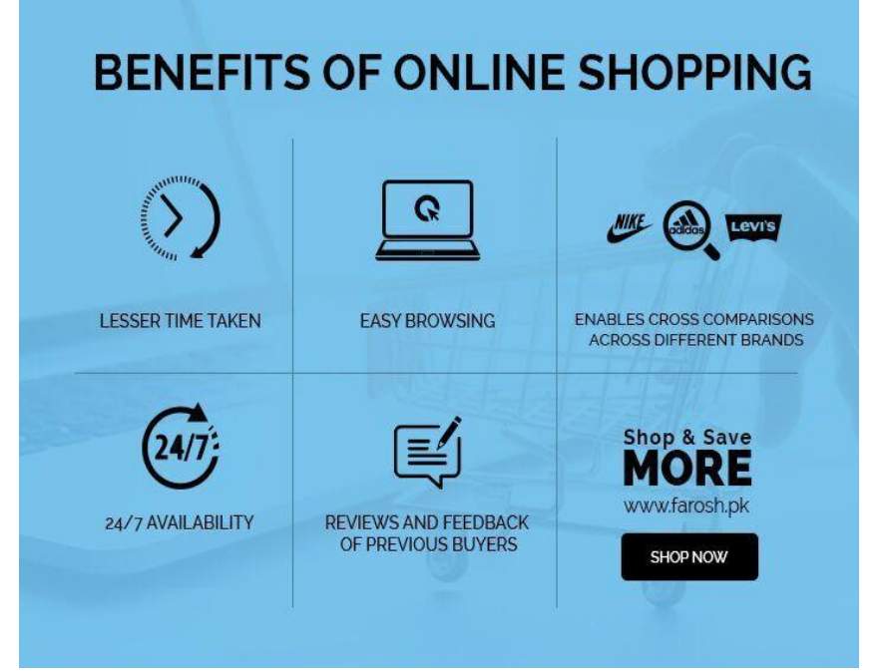
图2 网上购物的好处

网上购物管理系统

目的:
搜索在线购物网页以处理商店中的商品，并进一步帮助客户在线购买商品，而客户无需亲临商店。

系统使用者
A.店铺员工。
B.商店所有者和经理（管理员）。
C.客户。

功能要求
从商店检查安全机制。
关于商店中的新商品会更新给客户。
为客户提供配置文件管理和安全注册。
向主要客户提供特别折扣。
在每个类别的商店中，上传购买最多的产品。
客户可以添加产品，因此创建购物车。
对于内部事务商店，员工负责更新订单状态，处理订单，获取客户的交货时间反馈，在线答复客户的查询并确保送货上门。
如果客户想在商店中看到任何所需产品，可以邮寄所购买商品。
对于商店所有者和管理员，将在各个年龄段和类别中创建图表和策略数据。
可以浏览要查看类别中的项目。

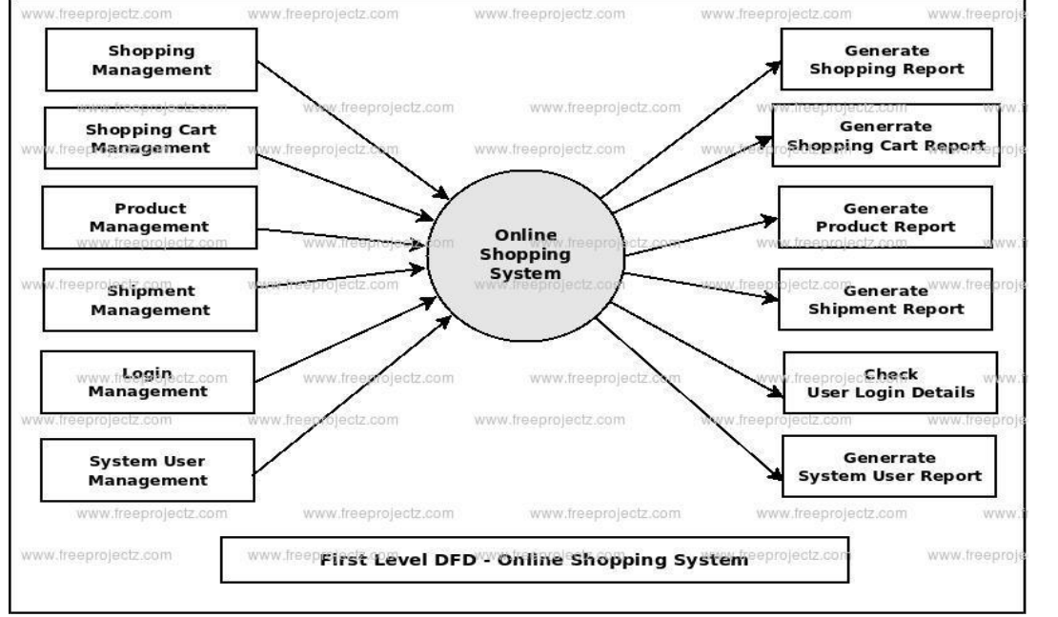
图3 网上购物系统

在线购物中的数据管理

数据说明
订单：在表格中存储交货的信息，订购产品和状态的数据。
购物：此表中存储了产品的全部信息。
用户：根据具有唯一ID的角色，管理员和用户信息存储在此表中。

数据对象
订单：产品，客户，日期，数量，ID，已发货订单，价格。
购物：图像，类别说明，产品，ID，费用，产品ID。
用户：电子邮件，密码，角色，用户名，ID。

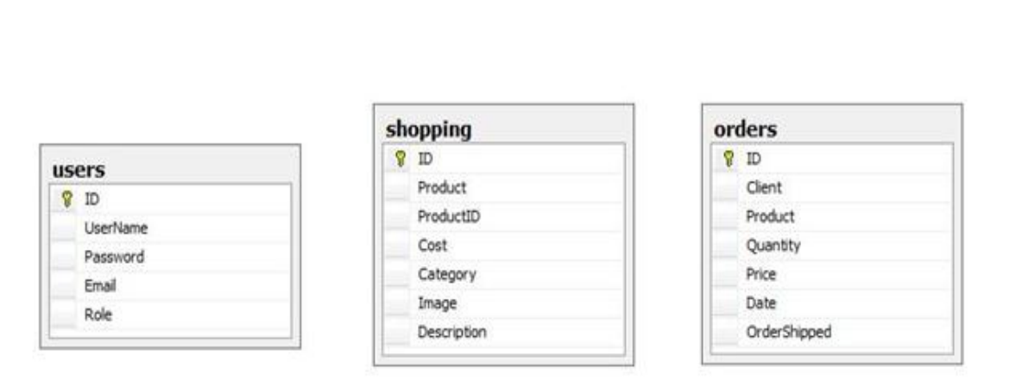
图4 数据库表

关系
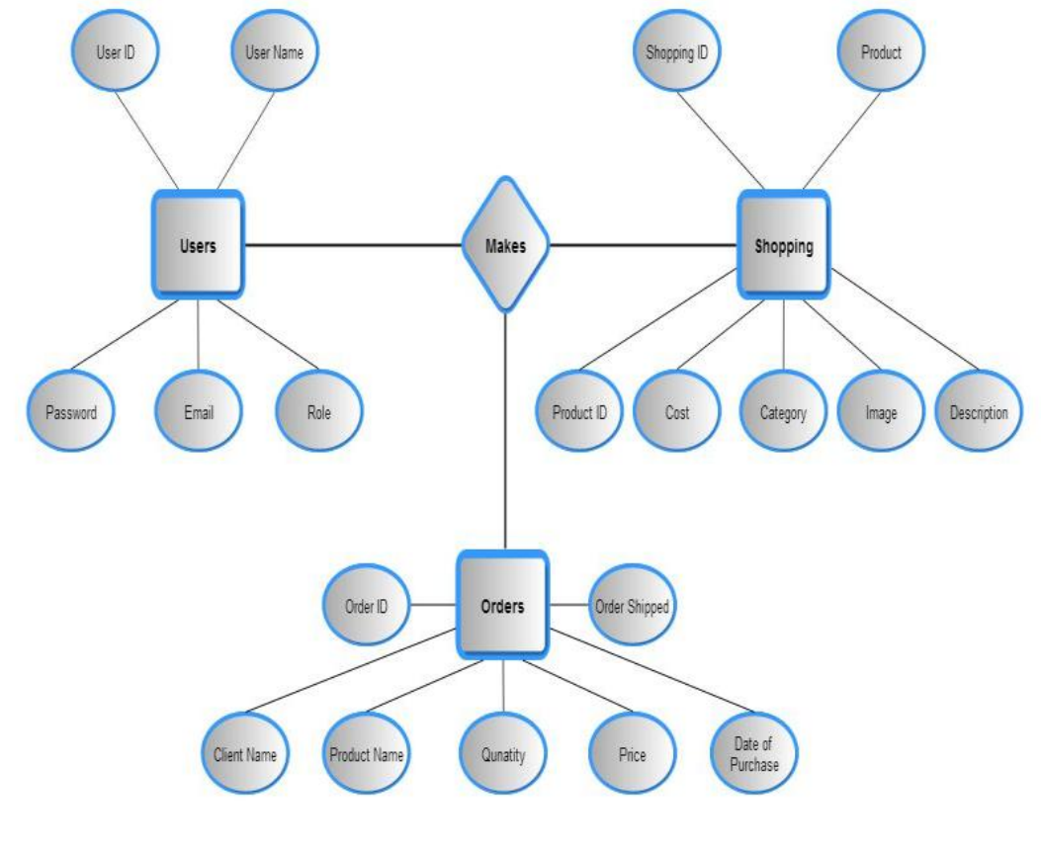
图5 关系数据库

在线购物的主要驱动是：
有供货范围更广泛的可用产品范围。
它增强了中产阶级家庭的能力并提高了标准。
在线分类网站的使用率增加了。
在传统的购物方式中，克服了由于缺乏时间和忙碌的生活节奏的困难。
借记卡和信用卡使用率的不断增长，以及不断发展的年轻人群，他们在网络上投入了大量的精力。
诸如twitter，Facebook之类的社交系统网站尤其对印度的网络零售业务产生了影响。许多卖家正在利用它作为获得广告和交易的稳定的工具。
在线购物发展的主要驱动力是更快的运输，货到付款办公室，低额的费用，对标记的物品的访问以及对有缺陷产品的无条件保证，从而提高4G渗透率和宽带互联网速率。
促成在线购物增长的因素
在扩展在线购物中，扮演重要角色的因素如下：
折扣和便宜的价格：根据客户的选择，有很多奖品和优惠可用。
巨大的选择：根据客户的选择，可以提供更广泛的产品。
节省时间：这是节省时间的一种选择。只需单击一下，它就可以轻松选择商品并节省时间。
通过使用更好的宽带服务（例如4G），可以快速访问网络。
COD（货到付款）：产品交付时可以付款。
退货政策和送货上门：消费者群可以在一定时期内中获得退货政策和快速送货选项。

在线购物调查

方法
在定量研究方法学的基础上进行了研究。采访了183位进行在线购物的人。根据网站大小http://www.surveysystem.com/sscalc.htmit计算所需的样本量。为了计算样本量，选择了95％的置信区间，6％的置信度和所有在立陶宛在线购买的人口。计算结果表明，有183人足够进行可靠的调查。

调查结果
调查中有56％的女性和44％的男性。
作为在线购物中最重要的因素，它区分了更加便捷的购物方式，并且着眼于缺乏时间，较低的价格，更广泛的选择以及寻找不同产品的能力。在调查中在线购物以区别调查的人包括问卷。在表1中显示了调查结果。
表1显示，在男性和女性的选择之间存在一些差异。男性受到更方便，更快购物的影响，而女性则受到价格的影响。

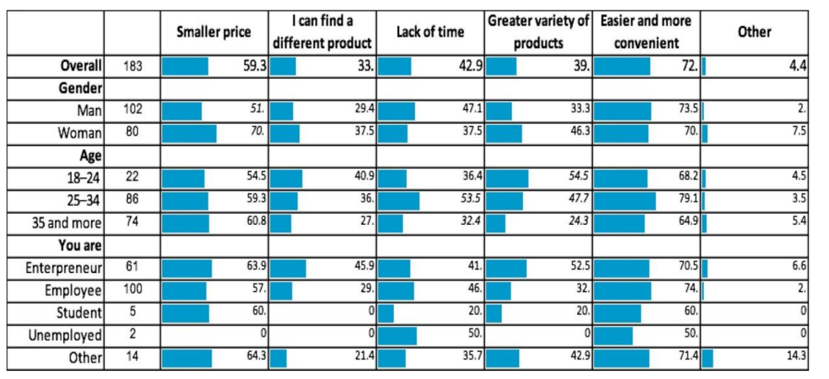
表1 调查结果

网上购物的缺点
等待时间：
对于在线购物过程中，消费者在等待商品到货的时间被视为待改进的部分。消费者为了在网上购物获得产品，这个过程必须等待几天甚至几周的时间。
运送：一些在线卖家提供了产品的免费运送服务，但许多卖家却需要用户支付额外的运送费用。然而，许多人需要支付基本的请求运送费用，才能有资格或仅在一年的特定场合被提供这种运送服务。总而言之，商家希望为你未所要求的东西的费用支付额外的运送费用。另外，如果您通过得出结论认为自己不需要某个商品时，则应该将该商品重新包装并带到邮件站退还商家。
隐私权：在网上购物时，这消费者会对在线零售商放弃的某些隐私权。网上商店可以根据购买商品后续提供更多建议，从而消除购买机会，向消费者发送包含交易数据的消息，并经常向不同组织提供联系消费者的数据。
在线商店不能取代线下商店的的第一问题就是：线上购物商城没有像下线商店那样，消费者能够真正观察和联系到正在考虑购买的商品的经验。例如，衣服在网上购物可能会很不稳定，因为它在购买前不会被刺破。

结论
目前，个人的生活方式是独一无二的。人们对于蜂拥而至的市场感到尴尬而又乏味。消费者可以通过网上购物这种方式，在线购物可以帮助消费者节省时间。在线购物是购买者通过网络直接逐步从供应商直接购买服务或商品的过程，而无需中间服务。在线购物是一种电子交易，使购买者能够使用网络浏览器通过网络从经销商合法地购买服务或商品。在线购物正比以往任何时候都迅速地形式进行发展，尤其是在发展中国家。研究人员说，客户可以每天24小时享受在线购物。客户可以随时随地购买任何产品和企业。

